**PONEDJELJAK 10.06.2024**

**DORUČAK: MRAMORNI KOLAČ, MLIJEKO**

RUČAK: **NUGGETS, RIZI BIZI, SALATA**

UŽINA: **VOĆE**

**UTORAK 11.06.2024.**

**DORUČAK: BUREK SIR, JOGURT**

**RUČAK: BOLONJEZ UMAK, TJESTENINA, CIKLA**

**UŽINA: VOĆE, ŽIVOTINJSKO CARSTVO ČOKOLADICA**

**SRIJEDA 12.06.2024.**

**DORUČAK: HRENOVKA U TIJESTU, SOK, BANANA**

**RUČAK: MAHUNE SA PILEĆIM MESOM**

**UŽINA: KIFLICE PEKMEZ**

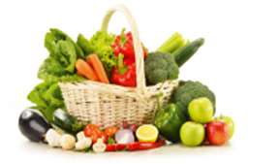

**ČETVRTAK 13.06.2024.**

DORUČAK: VIVA SIR, KRUH, MLIJEKO

**RUČAK: KRUMPIR GULAŠ S JUNEĆIM MESOM**

**UŽINA: TRIŠIK ČOKOLADA**

**PETAK 14.06.2024.**

**DORUČAK: KROASAN, ČOKOLADNO MLIJEKO**

**RUČAK: RIŽOTO OD LIGANJA**

**UŽINA: PUTER ŠTANGICE**